【11.24】中国五环工程招聘宣讲--现场安排面试
宣讲会时间：2009年11月24日 14：30
宣讲会地点：玉泉校区永谦活动中心报告厅2
说明：公司将在宣讲会现场安排统一面试，欢迎同学们参加。
详细内容可参考就业办网站：http://www.career.zju.edu.cn/news/125792261032314406.html
五彩人生 环抱梦想
——世纪五环，共创未来
中国五环工程有限公司是中国化学工程集团公司(CNCEC)的子公司，其前身系创建于1958年的化学工业部第四设计院，是大型设计企业和工程承包公司，具有工程设计综合甲级资质。
公司成立50余年来，共完成化工、石化、医药、市政、建筑、热电、环保、物流储运等业务领域的规划、咨询、工程设计、工程总承包、项目管理和监理、造价、环评等1300多项境内外大中型设计项目和50余项工程总承包项目，获得221项国家和省部级工程科技奖励；在各类氮肥装置、大型磷复肥装置，甲醇装置、有机聚合物装置以及现代煤化工新技术应用方面获得32项国家和省部级科技进步奖；参与编写出版国家和行业工程建设标准规范52项，获得36项国家和省部级基础工作奖励。公司在合成氨、化肥、磷化工、甲醇及煤化工等领域的工程设计、建设及工程业绩均居国内同行业领先水平。2008年，公司在建设部全国工程总承包企业营业额百名排序中位列第30名。另外，公司连续三届在国家工程建设项目总承包评奖中赢得“三金三银”（金钥匙奖和银钥匙奖），是国内工程业绩首屈一指的工程公司。
公司拥有一支具有丰富工程设计及项目管理经验的高素质人才队伍。公司现有职工1100多人， 各类工程技术人员占到职工总数的96%，其中，国家和部级设计大师3人，享受政府特殊津贴技术专家27人，国家和省部级有突出贡献中青年专家4人，教授级高工100余人，高级职称320余人，拥有各类专业执业资格人数达到400余人。
公司享有对外工程设计、工程咨询和工程承包经营权。公司已经在中东和东南亚国家已打下很好的市场基础，在澳大利亚、美国、越南、巴基斯坦、印尼、孟加拉、沙特阿拉伯、伊拉克、伊朗、叙利亚、埃及和突尼斯等国都有工程咨询、工程设计和承包工程，正向着国际一流的工程公司的目标迈进。
值此公司发展之际，我们以优美的工作环境、尊重人才的良好氛围、国际型工程公司的事业平台、学习型企业的持续发展理念、完善的保险福利以及优厚的薪酬待遇，诚邀浙江大学优秀学子加盟我公司，共创美好未来！
薪酬待遇
Ø 薪酬优厚：总收入=岗位等级工资+绩效工资+每月补贴+季度奖金+法定节假日购物卡+其他奖金+社会保险+商业保险+完善福利
您在宣讲会上将会得知您的具体的薪酬构成数额和年薪总数，待遇优厚。
Ø 六险一金：包括养老、医疗、工伤、失业、生育保险等社会统筹保险及住房公积金，公司还为员工办理交通意外保险；
Ø 定期体检：公司定期为员工进行免费的健康体检；
Ø 单身公寓：两室一厅，配有空调、电话、网线、电热水器及基本家俱，每两人一间；
Ø 免费午餐：自助餐形式，大约六菜一汤，四荤两素，加上水果和甜品，主食有米饭和面食任选。
Ø 工作休假：五天工作制，每年5-15天年假，婚、丧、产均享有相应带薪休假；
Ø 国内旅游：每年公司各部门都会组织员工免费旅游。
职业发展：
中国五环为员工职业生涯发展设计职业通道，包括行政管理通道、技术研发通道和项目管理通道，三通道保证全力支持员工的无限增长。
招聘职位：
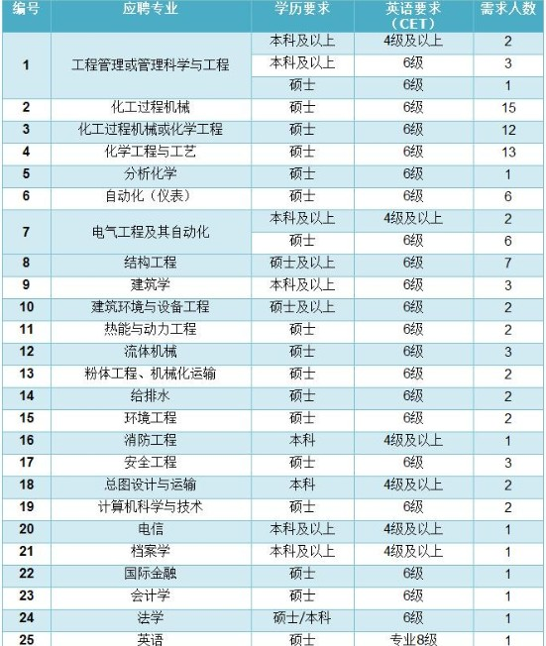
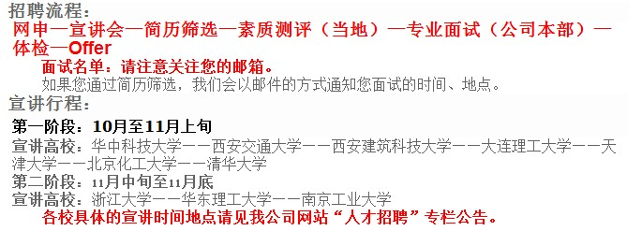
招聘流程：
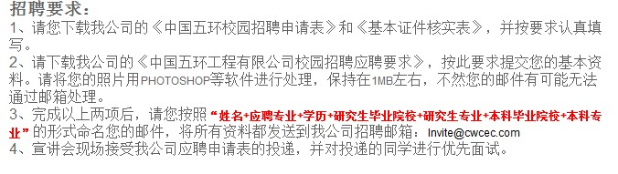
招聘要求：
联系方式：
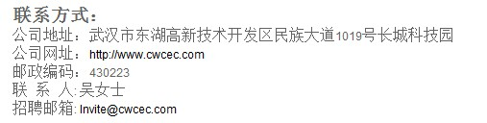
附件1：中国五环工程有限公司校园招聘应聘要求
附件2：中国五环校园应聘申请表
附件3：基本证件核实表
附件内容详见就业办网站：
http://www.career.zju.edu.cn/news/125792261032314406.html

